電話の表現

● でんわを する／かける

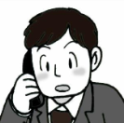


（かいしゃに かける）
「もしもし、 ですが、
を おねがいします。」

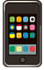
（けいたいに かける）
「もしもし、 です。 いま、いいですか。」

（あいてがあとで かけなおすといったとき）
「わかりました。おねがいします。」

● でんわにでる


「はい、 です。」
（でんしゃのなかで）
「すみません、いま でんしゃのなかです。
あとで こちらから でんわします。」

● でんわをきる
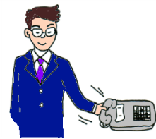
「では しつれいします。」

● 用件をつたえる
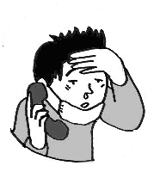
・ 休む
「きょう、ねつがあります。すみませんが、やすみます。」

・ おくれる
「すみません、でんしゃがうごきません。すこし、おくれます。」
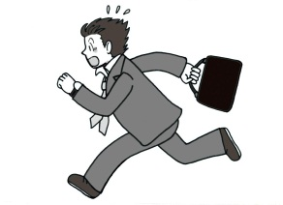

☆ やってみましょう。




